### NOTA DE PRENSA

**MAYORDOMOS “BRITISH” EN ESPAÑA**

* ***El servicio de mayordomía se ha convertido en un imprescindible para los hoteles de lujo, que hoy compiten por ofrecer la mejor atención personalizada como elemento diferencial.***
* ***Los más valorados son los procedentes del prestigioso British Butler Guild, dedicado a la promoción de los ideales del mayordomo inglés tradicional. Este centro será responsable de la formación del personal del nuevo hotel de lujo IBEROSTAR Grand Hotel Portals Nous (Mallorca).***

***Madrid, 20 de mayo de 2016.-*** La figura del mayordomo en España es quizá una fantasía que nos traslada a épocas pasadas o piezas de ficción. Contar con un distinguido y leal ayudante es, sin duda, el deseo de toda persona amante de los detalles y el buen servicio. Si bien es cierto que tras la II Guerra Mundial, el cambio de las actitudes de la sociedad y la escasez de mano de obra llevó a la desaparición de la mayordomía, en la última década hemos asistido al resurgimiento de esta figura, especialmente en la cultura anglosajona, donde posee un alto predicamento. Pero, **¿qué hace y dónde encontramos hoy en día a un mayordomo?**

Son la mano derecha de sus clientes, auténticos expertos en asistencia personal, discretos, leales e imprescindibles para competir en el mercado de hoteles de lujo: su hábitat actual. El servicio es lo más valorado por los clientes de este tipo de hoteles, pero no “un buen servicio”, sino el mejor. Por este motivo, se ha producido en los últimos años la reintroducción del mayordomo en la industria hotelera.

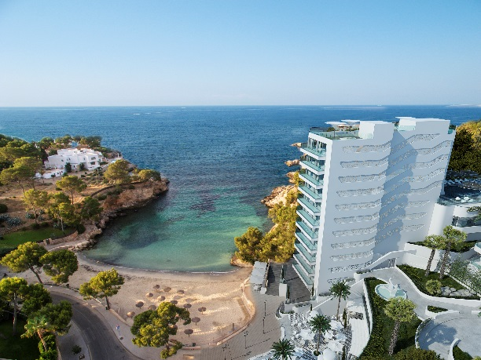 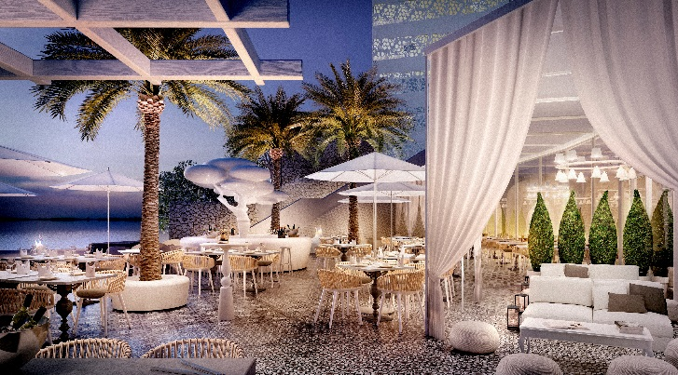

**Anthony Seddon-Holland** es una eminencia en el mundo de la mayordomía, con una trayectoria de más de 20 años de experiencia. En 2007 fundó la **British Butler Guild**, una organización dedicada a la promoción de los ideales del tradicional mayordomo inglés, con personal procedente del mismísimo Buckingham Palace. Ha trabajado para las personas más influyentes del mundo en EE.UU, países de Oriente Medio y Rusia, y ahora llega a Palma de Mallorca con el objetivo de formar al personal del nuevo hotel de lujo **IBEROSTAR Grand Hotel Portals Nous**. Sus conocimientos adquiridos en una familia con tres generaciones de mayordomos profesionales serán claves para definir el verdadero servicio de atención personalizada del nuevo hotel boutique **IBEROSTAR Grand Hotel Portals Nous.**

Conocedor de esta tendencia en el turismo de lujo y en consonancia con los valores de calidad y excelencia, **IBEROSTAR Hotels & Resorts** ha querido contar con el asesoramiento del prestigioso gremio de mayordomos ingleses para su primer hotel de categoría *The Grand Collection* en Mallorca, que abrirá sus puertas el 15 de julio.

*“Es un honor formar parte de este proyecto de IBEROSTAR, cuyos valores de calidad y excelencia compartimos en nuestra organización. British Butler Guild garantiza la mejor formación de mayordomos para cumplir y superar las expectativas de los clientes más exigentes. Puedo asegurar que IBEROSTAR Grand Hotel Portals Nous contará con un servicio de mayordomía único”*, señala **Anthony Seddon-Holland, Fundador y Director de Formación de British Butler Guild**.

**Acerca de IBEROSTAR Hotels & Resorts**

IBEROSTAR Hotels & Resorts es la cadena hotelera vacacional fundada en Palma de Mallorca (Islas Baleares, España) por la familia Fluxà en 1986. Parte integrante del GRUPO IBEROSTAR, uno de los principales consorcios turísticos españoles y con más de 80 años de historia, IBEROSTAR Hotels & Resorts dispone en la actualidad de más de 100 hoteles de cuatro y cinco estrellas en 16 países de todo el mundo.

**Para más información:** iberostar.com

**Oficina de Prensa de IBEROSTAR**

**Edelman**

Tel: +34 **915560154**   Fax: +34 **917702966**

**Juan Salgueiro** ([juan.salgueiro@edelman.com](mailto:juan.salgueiro@edelman.com))

**Alejandra Ruiz** ([alejandra.ruiz@edelman.com](mailto:alejandra.ruiz@edelman.com))

**Laura Aguado** (laura.aguado@edeleman.com)